eTask
Phân tích thiết kế hệ thống

Mã dự án: eTask
Mã tài liệu: eTaskSRS – v2.0

Hà nội, Feb 21, 2011
Các thay đỔI

*A - Thêm M – Thay đổi D - Xóa
Ngày sửa | Phần thay đổi | A*  M, D | Mô tả | Version

Mục lục

I. Phân nhóm công việc: 4
1. Yêu cầu: 4
2. Kịch bản dùng: 4
3. Thiết kế: 4
II. Tác nghiệp: 7
1. Yêu cầu: 7
2. Kịch bản: 8
3. Thiết kế: 8
III. Checklist 11
1. Yêu cầu: 11
2. Kịch bản: 12
3. Thiết kế: 12
IV. Báo cáo tổng hợp: 15
1. Xem báo cáo 15
a. Cây thư mục 15
b. Danh sách báo cáo 16
c. Nội dung 17
2. Soạn thảo báo cáo 18
3. Gửi báo cáo 21
V. Workflow cho eTask: 23
1. Yêu cầu: 23
2. Kịch bản dùng: 23
3. Thiết kế: 24
VI. Duyệt tài nguyên: 25
1. Yêu cầu 25
2. Kịch bản 25
VII. Bàn giao công việc: 28
1. Yêu cầu: 28
2. Kịch bản dùng: 29
3. Thiết kế: 29

Phân nhóm công việc:

Yêu cầu:
- Hiển thị phân nhóm công việc theo cấu hình từ server và người dùng có thể tự định nghĩa được các nhóm công việc
- Người dùng có thể đánh tags (nhóm tự định nghĩa) cho công việc để phân nhóm, các tags này phục vụ cho báo cáo tuần.
- Có nhiều loại view khác nhau (View theo nhóm công việc, view theo thời gian,...) mỗi loại view phải hỗ trợ 1 loại lọc khác nhau cho nó.

Kịch bản dùng:
- Cây bên trái sẽ bao gồm các nhóm tự định nghĩa và các nhóm định nghĩa sẵn từ server người dùng chọn vào nhóm nào thì sẽ lọc các công việc theo nhóm đó.
- Khi người dùng lựa chọn vào các nhóm thì sẽ đồng thời hiển thị các lọc khác nhau cho nó, các lọc có thể tùy chọn được khi tạo nhóm(mỗi nhóm có thể tùy chọn lọc theo trường phụ nào nữa).
- Nhóm công việc sẽ phân theo loại View tương ứng, mỗi view có các nhóm khác nhau.

Thiết kế:
- Screen Design:
  - User:

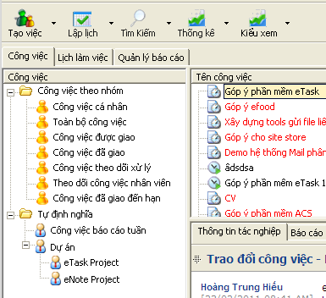

  - Administrator:
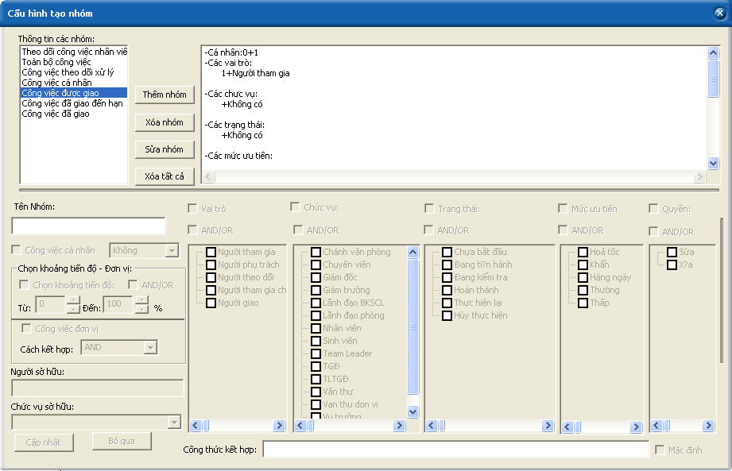

- Biểu đồ diễn tiến:
  - User:
- Hiển thị cây phân nhóm
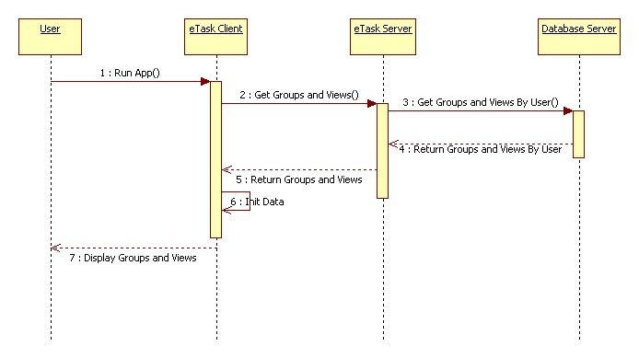
- Xem công việc theo phân nhóm:

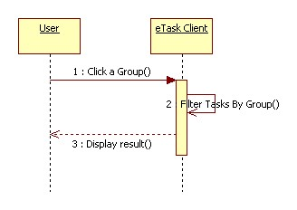
- Thao tác với nhóm công việc:

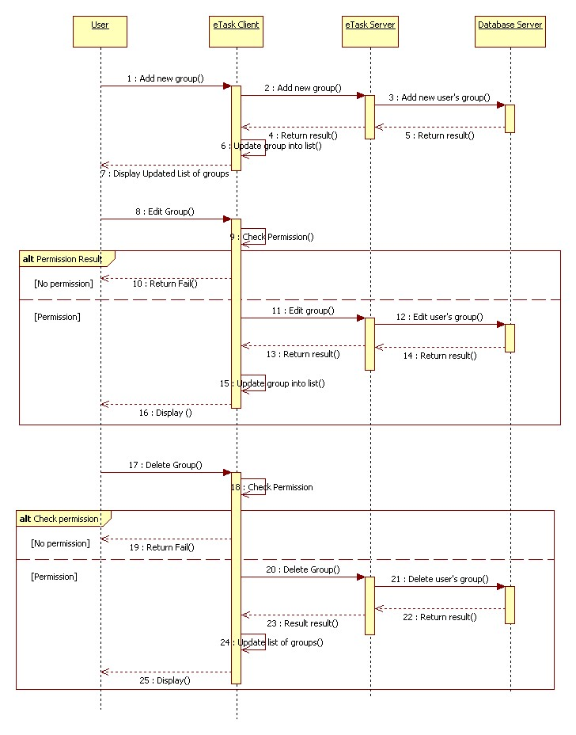
  - Admin:

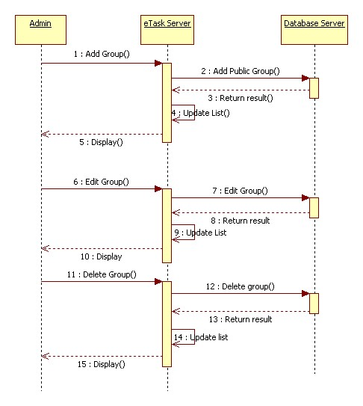

Tác nghiệp:

Yêu cầu:
- Phân biệt dễ dàng trao đổi riêng và trao đổi chung
- Hiển thị được ngay các báo cáo chưa đọc và có ghi thời gian gửi
- Các chức năng chính cần đưa vào trong tác nghiệp.
- Khi có nhiều trao đổi thì phải có cơ chế để dễ dàng theo dõi, các bài trả lời thì phải có cách thông báo hoặc trình bày để dễ dàng theo dõi theo mạch thời gian.
- Vấn đề thứ tự trong trao đổi công việc, theo chiều từ trên xuống hoặc dưới lên, có thể tùy chọn
- Trình bày thông tin trao đổi theo dạng Mail, có ghi log gửi từ, gửi lúc giống như trả lời mail.
- Trình bày dễ dàng trong việc chọn người, chọn nhóm trao đổi, lọc nhanh các trao đổi, có thể tìm kiếm nhanh các trao đổi theo người, theo nhóm.
- Chia sẻ file có ghi log và phiên bản update của file.

Kịch bản:
- Trên giao diện tác nghiệp, các trao đổi sẽ hiển thị có thêm Icon phân biệt là trao đổi chung hay trao đổi riêng
- Hiển thị một trang thông tin Notify mới nhất chưa đọc.
- Mỗi thông tin trả lời sẽ trình bày theo thứ tự thời gian giống như trao đổi bình thường, thông tin bao gồm nội dung trả lời + thông tin trao đổi trước đó.
- Cho phép hiển thị theo các chiều khác nhau (từ trên xuống, từ dưới lên).
- Người dùng có thể chọn nhanh người cần trao đổi, nhóm cần trao đổi, thông tin trao đổi lọc tương ứng với nhóm đã chọn.
- Khi người dùng mở file thì khi có sự thay đổi thì sẽ tạo ra version mới của file và thông báo cho những người khác biết thông qua trao đổi công việc.

Thiết kế:
- Giao diện:
  - Giao diện trình bày nội dung trao đổi

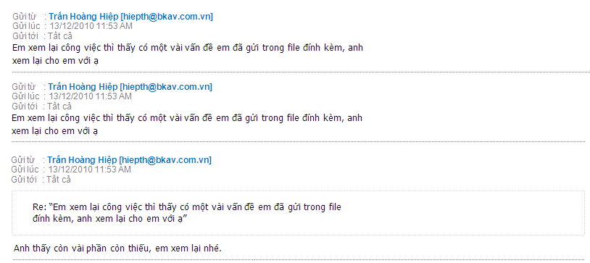

  - Giao diện danh sách Notify:
  - Giao diện chọn nhóm trao đổi:
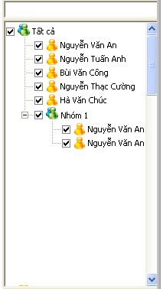

  - Giao diện Chia sẻ file:

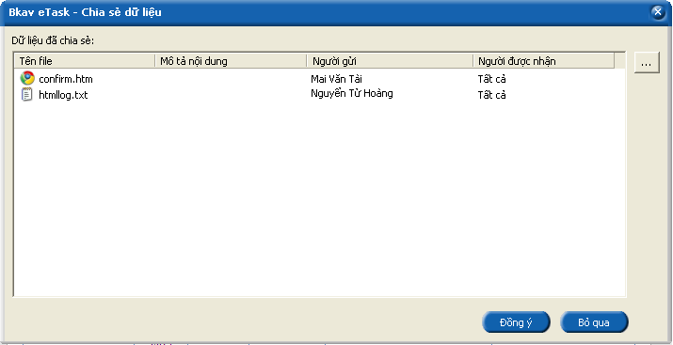

- Thiết kế biểu đồ diễn tiến:
  - Trả lời trao đổi công việc:
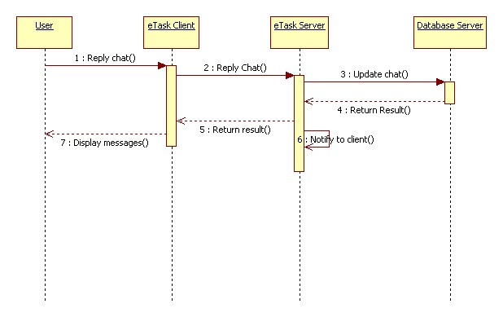

  - Kịch bản chọn nhóm trao đổi:

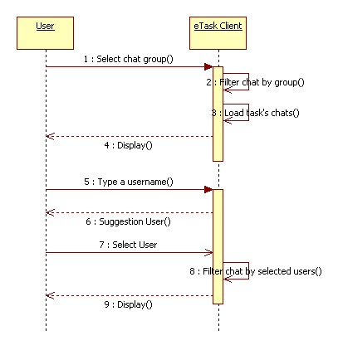
  - Edit file chia sẻ:

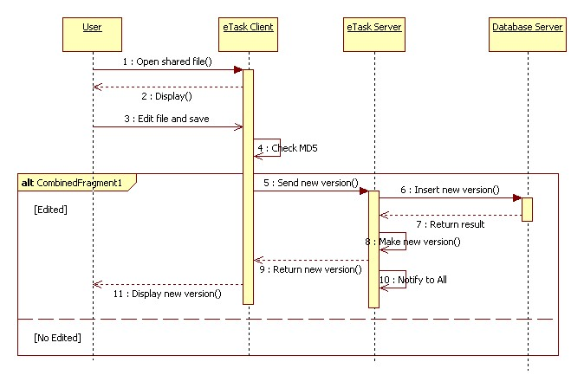

Checklist

Yêu cầu:
- Check là những công việc phải làm, hỗ trợ nhắc việc, nhắc những công việc sắp tới hạn, kiểm tra những công việc xem đã làm hay chưa giúp đỡ quên việc.
- Check list có những loại: checklist cho công việc cụ thể, sự kiện, checklist cho đào tạo nhân viên, trong này có nhiều việc cần lặp lại và thay đổi thời hạn lặp lại( ví dụ 2 tuần làm 1 lần, 4 tuần làm 1 lần).
- Check list cần có thêm những thông tin về giao việc, thời gian.

Ví dụ: Công việc họp báo HoangNT chủ trì có check list:
- Việc mời phóng viên - hangdtt( ngày phải làm, ngày kết thúc)
- Chuẩn bị phòng họp - ..

- Nội dung của check list cần có những thông tin:
- Tên công việc: nội dung text
- Mục đích: Nêu mục đích của công việc.Nội dung text có thể có hoặc không
- Nội dung: các hướng dẫn phải làm. Nội dung text
- Thời gian: Thời gian bắt đầu, hạn hoàn thành.Cần quản lý giúp nhắc nhở người thực hiện
- Tiến độ: Tiến độ của công việc hoàn thành hay chưa, kết quả như thế nào. Cần quản lý
- Người thực hiện: Người tham gia vào công việc. Cần quản lí để nhắc nhở
- Phải có trang edit như thế nào cho thuận tiện
- Lúc báo cáo edit trực tiếp vào phần tiến độ, người sau chỉ thêm vào không được phép sửa của người trước.
- Khi có một công việc phức tạp cần có nhắc nhở để không thiếu việc, thì vào tạo check list và vào điền các thông tin cho check list.
- Khi có sự thay đổi checklist thì phải lưu phiên bản, ghi sang tab thông tin tác nghiệp và có mail notify cho người dùng biết.

Kịch bản:
- Checklist về cơ bản phải có các thông tin sau:
  - Thông tin công việc (tên, nội dung công việc, thời gian thực hiện, có lặp lại hay ko, lặp lại như thế nào, tiến độ)
  - Thông tin về tiến độ công việc
  - Thông tin về người thực hiện (người phụ trách, người tham gia)
  - Thông tin cá nhân của người nhận việc (đặt thời gian nhắc)
- Công việc ban đầu giao xuống chỉ có một vài người. Sau đó khi tạo checklist thì giao cho ai thì tự động add người đó vào trong công việc.
- Checklist muốn cho người khác xem được (người khác ở đây là người giao việc ở phía trên, hoặc người giao checklist trên) thì phải cho public.
- Checklist sẽ được theo dõi tổng thể bởi người giao việc và người được chỉ định bởi phân quyền (trong phân quyền công việc có quyền theo dõi checklist).
- Các checklist mỗi người có thể tự đặt nhắc cho mình khi tới thời gian sẽ có thông báo qua Notify, cập nhật tiến độ ngay trên ô checklist mình nhận được.
- Người phụ trách chính sẽ có quyền check hoàn thành và cập nhật % công việc.
- Checklist được tạo ngay trên giao diện xem checklist, khi có sự thay đổi sẽ thông báo qua mail cho người dùng.

Thiết kế:

- Giao diện: Cơ bản có giao diện như sau.

Tên công việc | Nội dung | Thời gian | Tiến độ | Người thực hiện
1. Công việc 1 | - Chuẩn bị các công việc cho dự án  - Chuẩn bị checklist, chia người thực hiện  - Khi bấm đúp vào Tên công việc thì hiện bảng chi tiết của đầu việc này, có thể vào đó edit, đặt các thông tin như nhắc khi đến hạn, tick hoàn thành, đánh giá % hoàn thành | 01/01/2011  Đến  20/01/2011 | - NamTV: Ngày 01 hoàn thành công việc X  - ThanhTN Ngày 06 hoàn thành công việc tạo phím tắt để insert ngày tháng vào đây  - TaiMV: Cho edit ngay trên các ô của bảng này như: Mục đích, Nội dung,&trong quá trình thực hiện cũng có thể vào update, tuy nhiên phải phân quyền chặt chẽ, ai thực hiện đầu việc này mới được update, cà chỉ update ý kiến của mình  - Ô người thực hiện thì cho chọn người từ danh sách, có thể hiện 1 dialog chọn danh sách, trogn đó cho phép chọn từng người với từng vai trò khác nhau được định nghĩa | TaiMV  ThanhTN  NamTV
1.1 Công việc 1.1 | Nội dung cụ thể công việc 1.1
1.2 Công việc 1.2 | Nội dung cụ thể công việc này
1.2.1 Công việc 1.2.1 | Nội dung cụ thể công việc này
2. Công việc tạo checklist | Công việc này tùy vào mỗi nơi mà người ta có các cột thông tin khác nhau. Như ở ta là đang dùng theo bảng thế này, nhưng nơi khác có thể dùng bảng khác, có các cột khác nữa. Do đó ta cần cho cấu hình số cột và tên các cột và kiểu dữ liệu của nó (Ngày tháng: có bắt đầu và kết thúc, text, ). Một số thông tin để quản lý có thể cố định như: Check hoàn thành hay chưa bao nhiêu %, thời gian nhắc nhở công việc này,.. có thể có 1 số trường cố định như là Tên công việc,..
3. Công việc 3 | Nội dung cụ thể công việc này
4. Công việc 4 | Nội dung cụ thể công việc này

- Biều đồ diễn tiến:
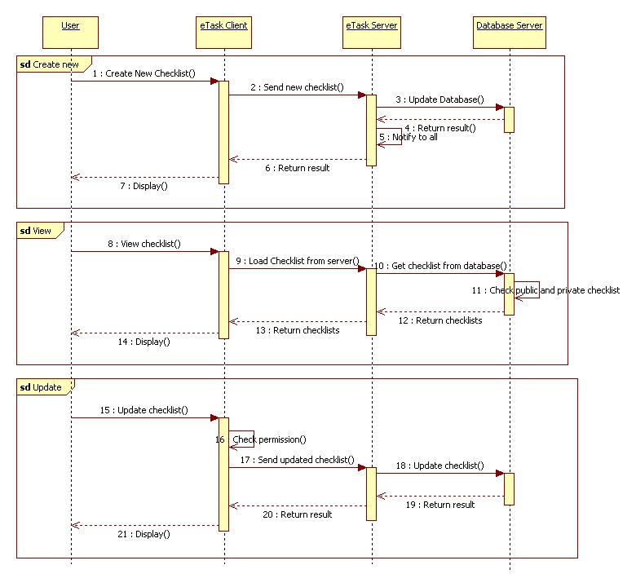

Báo cáo tổng hợp:

Xem báo cáo
Màn hình chính của phần báo cáo tổng hợp.

Cây thư mục
Yêu cầu:
- Gồm các thư mục (Box) báo cáo được phép xem.
- Khi hiển thị sẽ ưu tiên những mục báo cáo quan trọng gần nhất.
- Cho phép người dùng sắp xếp các mục báo cáo.
- Sắp xếp các mục báo cáo sao cho đơn giản, dễ theo dõi nhất cho từng loại đối tượng người dùng.
- Cho phép người dùng thao tác: gửi báo caó, chuyển loại báo cáo
- Các mục báo cáo sẽ sắp xếp theo cây phòng ban như hiện tại hoặc sắp sếp dạng danh sách tổng quát(tức là, đối với Giám đốc, có thể gom nhóm tất cả báo cáo của sinh viên, nhân viên.. có đặc điểm chung vào cùng một box, tạo cây thư mục ngắn gọn).
- Mỗi thư mục khi hiển thị phải có ý nghĩa, có nội dung. Hạn chế tạo Folder chỉ để góp phần tạo nên cây (tree), mà không có tác dụng về chức năng xem báo cáo.
Kịch bản:
- Phân mục, quyền báo cáo tổng hợp
  - Tạo các box và phân quyền chức vụ được xem.
  - Load ra cấu trúc phòng ban người đó đang thuộc và load ra các mục báo cáo người đó được xem.
  - Sắp sếp thứ tự ưu tiên cho các box.
- Tương tác:
  - Kéo thả thay đổi thứ tự ưu tiên cây báo cáo.
  - Bấm trái chuột để xem danh sách báo cáo.
  - Bấm phải chuột để chuyển đổi kiểu view cây thư mục, cập nhật cây thư mục, chuyển loại báo cáo (Tuần, tháng, năm…), sinh một báo cáo mới của tuần hiện tại (nếu đã có thì hiện ra).
Thiết kế: NamTV bổ sung thêm sau

Danh sách báo cáo
Yêu cầu:
- Xem báo cáo như thế nào: vào view ra báo cáo tuần mới nhất của tất cả , nhu cầu xem báo cáo của một người nào đó.
- Loại báo cáo(báo cáo tuần, tháng) -> lọc theo thời gian, theo người,
- Hiển thị các thông tin về tên báo cáo, người gửi, thời gian, đính kèm, nơi gửi
- Chỉ hiển thị một phần báo cáo trong 1, 2 tuần gần nhất
- Có cơ chế tìm kiếm báo cáo
- Có chức năng góp ý.
- Đọc chi tiết báo cáo.
Kịch bản:
- Load danh sách các báo cáo của 1 hoặc 2 tuần gần nhất.
- Load nội dung báo cáo + các góp ý báo cáo.
- Hiển thị nội dung báo cáo theo định dạng hiển thị đã đặt sẵn.
Thiết kế:
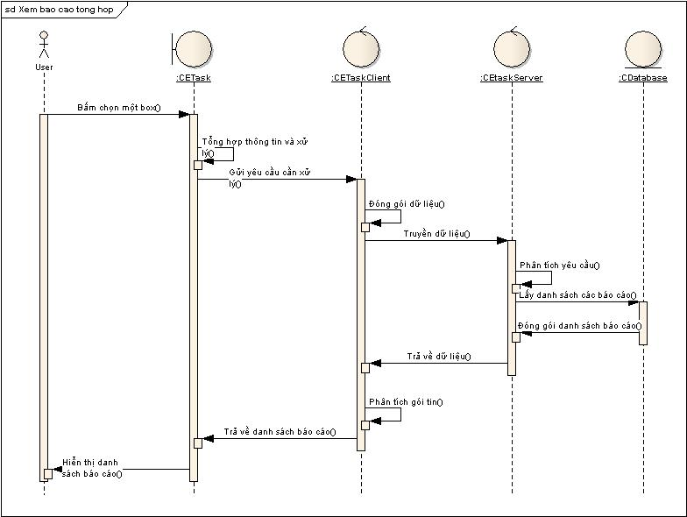

Nội dung
Yêu cầu:
- Hiển thị theo nội dung được gõ
- Góp ý được đặt lên đầu như phần reply của eoffice.
Kịch bản:
- Thao tác sao chép nội dung
- Thao tác ẩn/hiện các nội dung góp ý hoặc nội dung báo cáo.
- Thao tác view tài liệu đính kèm:
  - Mở danh sách tài liệu đính kèm
  - Chọn tài liệu.
  - Load tài liệu về.
  - Mở/ Lưu tài liệu.
- Thao tác bấm tên người dùng để gửi mail.
- Thao tác cấu hình các thông tin báo cáo.
Thiết kế:

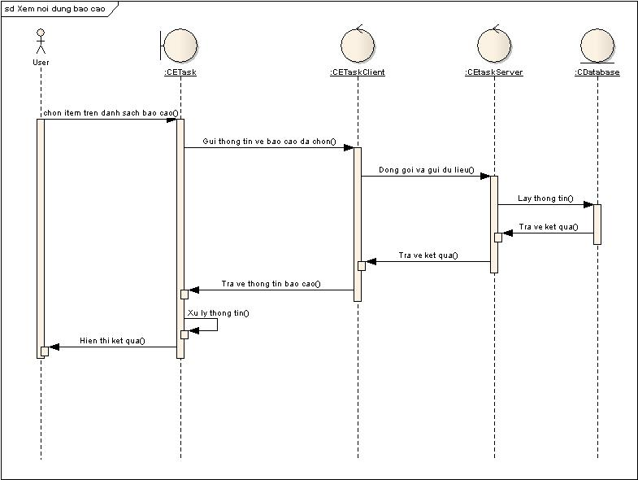

Soạn thảo báo cáo
Yêu cầu:
Màn hình soạn thảo báo cáo tổng hợp.
- Tự động tạo báo cáo trong tuần với công việc do người dùng quyết định. Cần có phần sinh báo cáo và chỉnh sửa báo cáo tự động cho người dùng
- Người dùng tự quyết định tạo báo cáo tuần. Người dùng có thể chỉnh sửa.
- Có thể quyết định chọn mẫu báo cáo, chọn nơi gửi, chọn loại báo cáo ngay tại thời điểm chỉnh sửa nội dung hoặc trong quá trình thiết lập báo cáo tuần.
Phân nhóm công việc, đánh tag, có thể. Tạo công việc thì có tick cho vào báo cáo loại nào, có tag nào để khi sinh báo cáo thì nó sẽ được chèn vào vào báo cáo
- Có thể viết báo cáo từ đầu tuần, hoặc bất kỳ thời điểm nào.
- Cần chọn mẫu báo cáo.
- Trong Form soạn thảo báo cáo, thứ tự các bước tạo một báo cáo cần phải chú trọng theo các bước trình tự:
  - Tiêu đề báo cáo.
  - Gõ nội dung báo cáo.
  - Chọn nơi gửi, đặt thời gian gửi.
  - Chọn lại danh sách gửi.
Kịch bản:
- Tự động sinh báo cáo:
  - Xác thực thời gian để tạo mới báo cáo.
  - Phải cấu hình gửi trước.
    - Chọn tên báo cáo.
    - Chọn nơi gửi.
    - Chọn mẫu báo cáo.
    - Chọn loại báo cao.
    - Chọn công việc báo cáo + Thêm các công việc được đánh tag là báo cáo tuần/tháng/năm.
    - Chọn thời điểm sinh báo cáo tự động.
    - Chọn thời điểm gửi.
  - Đúng giờ, báo tuần mới được tạo ra gửi thông tin lên server.
  - Đang view công việc,
    - chọn nội dung để báo cáo
    - Đưa nội dung vào báo cáo
    - Chuyển nội dung lên server.
  - Gọi màn hình soạn thảo báo cáo:
    - Lấy thông tin báo cáo: nội dung, tiêu đề, nơi gửi, thời điểm gửi, mẫu báo cáo…
    - Focus vào màn hình soạn thảo báo cáo.
    - Edit nội dung.
  - Xác nhận báo cáo đã thay đổi, cập nhật báo cáo mới.
- Tự tạo báo cáo:
  - Xác thực thời gian để tạo mới báo cáo.
  - Nhập tên báo cáo
  - Chọn nơi gửi.
  - Chọn mẫu báo cáo.
  - Chọn loại báo cáo.
  - Chọn thêm các công việc để báo cáo
  - Tự động thêm các công việc đã đánh tag thuộc loại báo cáo đã chọn ở trên.
  - Edit nội dung báo cáo.
  - Xác nhận cập nhật.
  - Tại thời điểm soạn thảo, có thể lựa chọn gửi Final.
  - Lựa chọn gửi Draft: Public ra để mọi người theo dõi, có thể sửa được báo cáo.
Thiết kế:
  - Tự động sinh báo cáo:

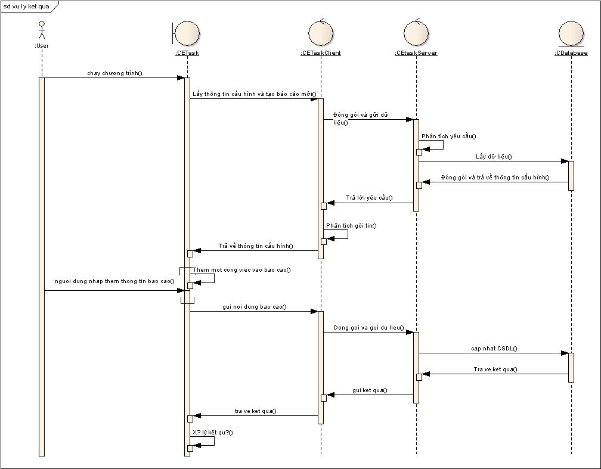
  - Tự soạn thảo báo cáo:
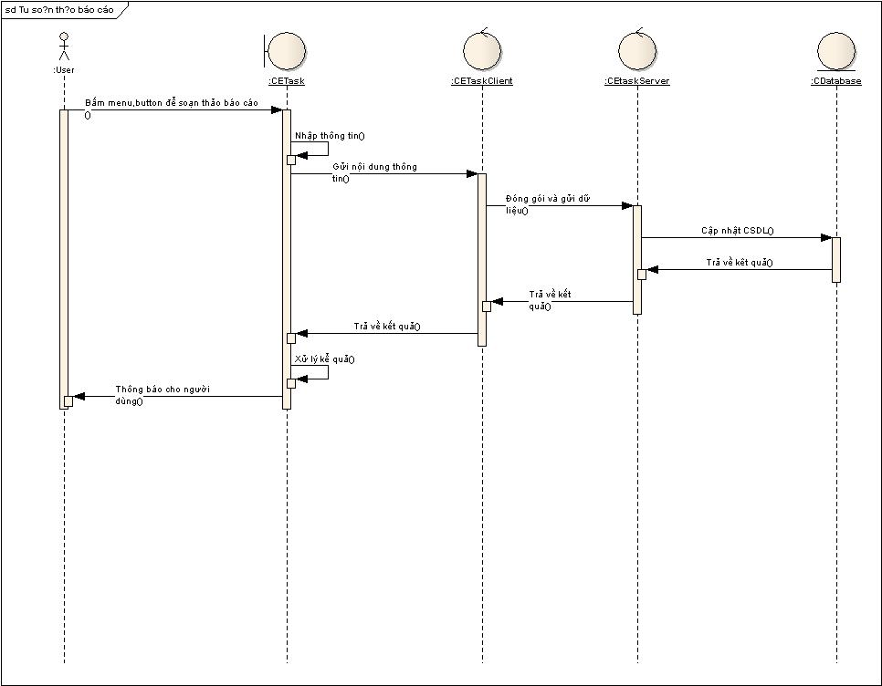

Gửi báo cáo
Yêu cầu:
- Tự động gửi báo cáo theo thời gian quy định do người dùng lựa chọn gửi hay ko, và lựa chọn thời điểm gửi.
- Do người dùng gửi báo cáo.
- Gửi báo cáo trong một khoảng thời gian đầu có thể chỉnh sửa lại báo cáo, hoặc tạo báo cáo mới thì kết thúc báo cáo cũ
- Trường hợp muốn gửi báo cáo lại, cần hỗ trợ cơ chế gửi lại. Có thể gửi lại bằng các thao tác trực tiếp.
- Bất kỳ thời điểm nào người dùng gửi báo cáo đều notify để thông báo tới mọi người.
Kịch bản:
- Nếu chọn tự động, đúng giờ sẽ public báo cáo.
- Nếu không chọn thì phải tự bấm gửi draft, hoặc gửi final.
- Lấy về kết quả gửi báo cáo đã thành công chưa?
- Thông báo cho mọi người(Nếu gửi thành công).
- …
- Lấy về báo cáo đã gửi
- Chỉnh sửa, thêm bớt thông tin
- Xác thực và cập nhật bản mới
- Thông báo cho mọi người.

Thiết kế:
  - Gửi báo cáo

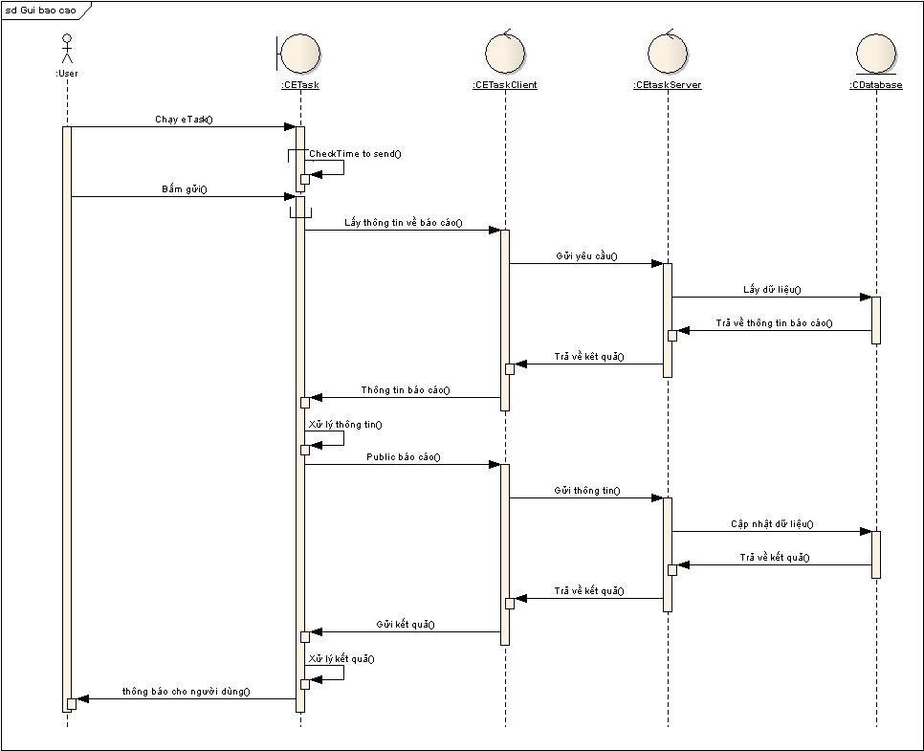

  - Cấu hình gửi báo cáo:
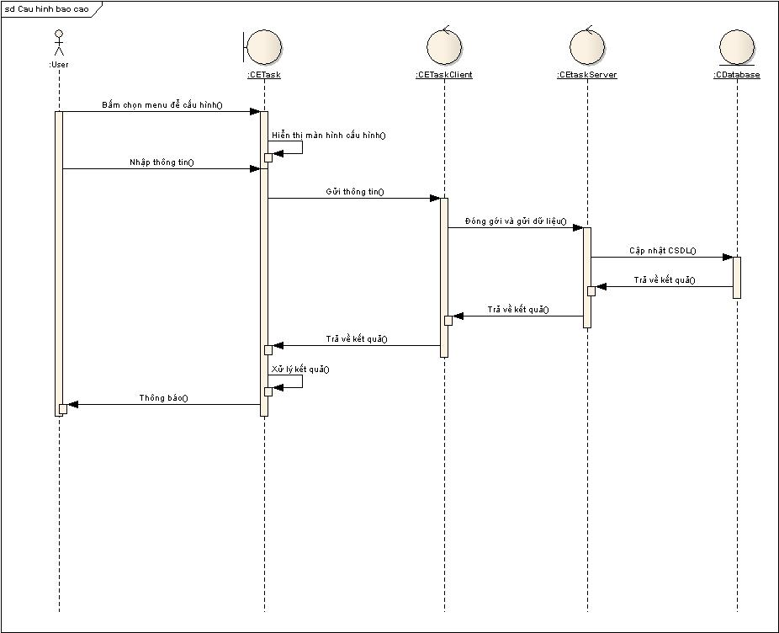

Workflow cho eTask:

Yêu cầu:
- Lấy một công việc làm trung tâm, khi chuyển qua các vị trí khác nhau thì thêm nội dung mới cho công việc, để đảm bảo khi cần có thể nhìn xuyên suốt công việc đang được thực hiện như thế nào.
- Công việc giao theo hình thức giao theo phòng ban, nhóm, ai chịu trách nhiệm chính của nhóm thì sẽ là người nhận công việc và phân công cho anh em.
- Ví dụ: Giám đốc(GD) giao việc A xuống cho Trưởng Phòng(TP), TP nhận được giao xuống cho Manager(M) việc A1, M giao xuống cho nhân viên việc A11 (NV). Như vậy với từng góc nhìn thì sẽ hiểu công việc A theo kiểu khác nhau. GD chỉ quan tâm công việc A và xem TP làm ăn thế nào (tức là quan tâm tới việc A1). TP quan tâm tới công việc giao xuống cho M trong công việc A mình nhận được (báo cáo lên cho GD theo công việc A, quản ly M thông qua việc A1 thuộc vào A). M quan tâm tới việc A1 được giao mà thôi, và cũng quản l‎y nhân viên trong công việc A1 nhận được thông qua việc A11, .....

Kịch bản dùng:
- Khi người dùng tạo một công việc thì lấy công việc đó là root, người dùng có thể chọn 1 người hoặc 1 phòng ban để giao việc.
- Khi giao việc theo phòng ban hoặc nhóm thì người chịu trách nhiệm phòng ban hoặc nhóm đó sẽ giao xuống cho anh em, thao tác giao xuống là chuyển công việc xuống cho người khác. Hoặc có thể tạo một công việc mới rồi giao cho anh em, công việc này sẽ nằm trong công việc kia.

Thiết kế:
- Giao diện: Vẫn như cũ
- Biểu đồ diễn tiến:
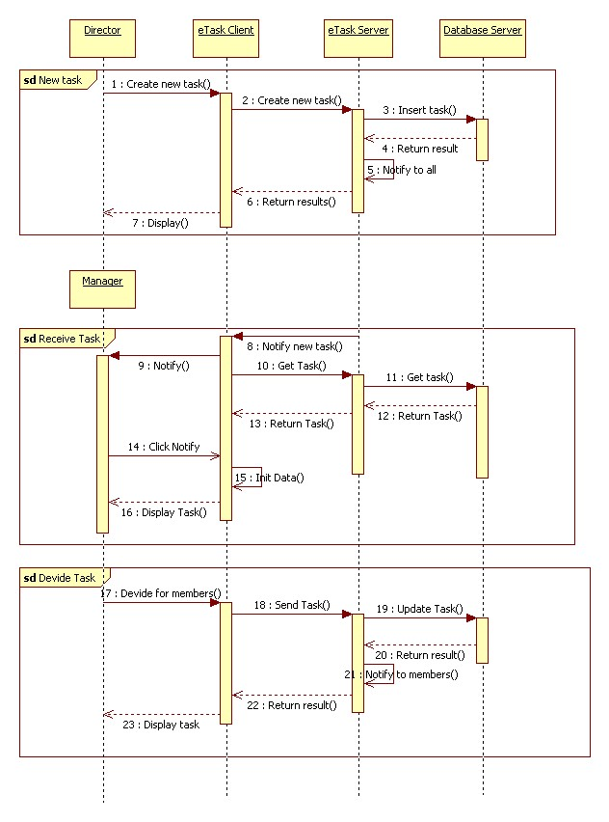

Duyệt tài nguyên:

Yêu cầu
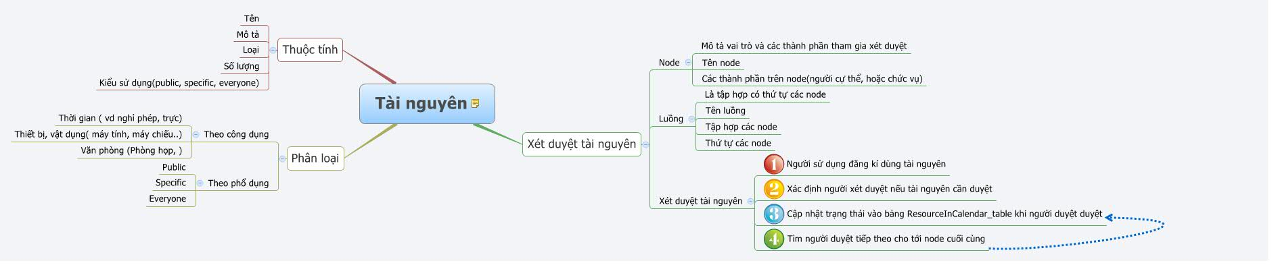
Đối với người tạo lịch
- Hỗ trợ việc đặt lịch với các tài nguyên dễ dàng: hiển thị, chọn tài nguyên vào lịch dễ dàng, gợi ý tài nguyên trống trong quá trình tạo lịch
- Thông báo khi tài nguyên bị conflict, khi tài nguyên kèm theo lịch bị người duyệt từ chối.
Đối với người duyệt tài nguyên
- Có thông báo khi tài nguyên được đăng ký sử dụng
- Hỗ trợ duyệt tài nguyên
- Tài nguyên được duyệt theo luồng: luồng xét duyệt là một tập hợp có thứ tự các node, mỗi node bao gồm những thành phần tham gia xét duyệt.
Đối với người quản trị
- Cho phép thêm, xóa tài nguyên.
- Cho phép cấu hình người duyệt tài nguyên, luồng duyệt.

Kịch bản
- Đối với người tạo lịch(người đăng kí tài nguyên)
+ Trong from tạo lịch sẽ list ra danh sách các tài nguyên mà người đó có quyền sử dụng. Khi tạo lịch, chọn tài nguyên trong danh sách này.
+ Dựa vào cấu hình của tài nguyên(node xét duyệt, luồng xét duyệt) sẽ tự động chọn người sẽ duyệt tài nguyên.
+ Tạo lịch thành công thì người xét duyệt tài nguyên sẽ nhận được notify(nội dung: Tên tài nguyên, Tên lịch, người đăng ký)

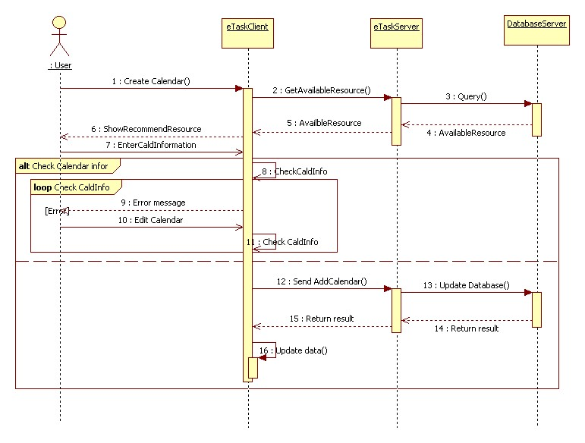
Tạo lịch mới.

- Đối với người duyệt tài nguyên
+ Khi nhận được notity, vào view theo tài nguyên để duyệt lịch.
+ Khi đồng ý, người duyệt tiếp theo của lịch(nếu duyệt theo luồng) sẽ nhận được notify. Nếu là người cuối cùng thì lịch đã được duyệt xong.
+ Khi từ chối, điền lý do. Người đăng kí tài nguyên sẽ nhận được notify(Tên lịch, từ chối tài nguyên)
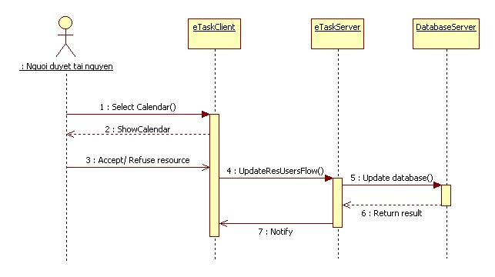
Xét duyệt tài nguyên

-Đối với người quản trị tài nguyên:
- Quản lý tài nguyên
    - Thêm mới tài nguyên :
      - Điền đầy đủ các thông tin cho tài nguyên
      - Định nghĩa người dùng tài nguyên
      - Chọn, tạo luồng xét duyệt cho tài nguyên
    - Sửa :
    - Xóa tài nguyên :
- Giao quyền sử dụng
  - Admin định nghĩa người dùng trên server bằng cách chọn một node có sẵn hoặc tạo một node mới
  - Tập các người dùng tài nguyên được định nghĩa trong một node
  - Node người dùng sẽ có vị trí đầu tiên trên luồng duyệt
- Quản lý node
    - Thêm :
      - Nhập tên node
      - Chọn các chức vụ để đưa vào node
      - Chọn người dùng đưa vào node
      - OK
    - Sửa :
      - Chọn node cần sửa
      - Thêm sửa xóa chức vụ, người trong node
      - Ấn cập nhật
    - Xóa :
      - Chọn node cần xóa
      - Xóa trong bảng RSNode_table
      - Xóa trong bảng RSNodeFlow_table
- Quản lý luồng
    - Thêm
      - Tên luồng
      - Thêm lần lượt các node
      - Có thể tạo node mới ngay khi tạo luồng
    - Sửa
    - Xóa
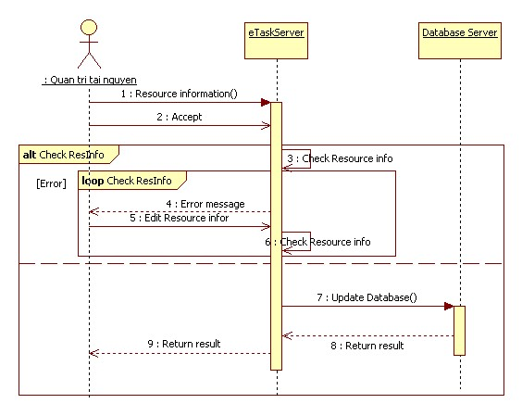

Bàn giao công việc:

Yêu cầu:
- Công việc khi nhân viên nghỉ việc, nhân viên chuyển sang công việc khác thì sẽ phải bàn giao công việc cho người khác. Việc bàn giao công việc sẽ tiến hành theo đúng như thủ tục bên ngoài. Công việc được bàn giao cho Manager cấp trên, Manager sẽ chuyển công việc đó cho một người khác thực hiện.
- Có chỗ để nhân viên tích chọn bàn giao các công việc đang làm, manager sẽ tiếp nhận bàn giao và chuyển công việc cho người khác. Theo luồng công việc bình thường.

Kịch bản dùng:
- Khi người dùng nghỉ việc, hoặc chuyển công việc, công việc sẽ bàn giao sang manager, manager sẽ chuyển công việc cho người khác.
- Ở màn hình của nhân viên thì có menu để chọn bàn giao công việc.
- Mặc định bàn giao sẽ là bàn giao cho Manager (ngược lại của luồng xem công việc)
- Manager chuyển công việc thì theo luồng quản l‎.

Thiết kế:
- Giao diện:

  - Người bàn giao:

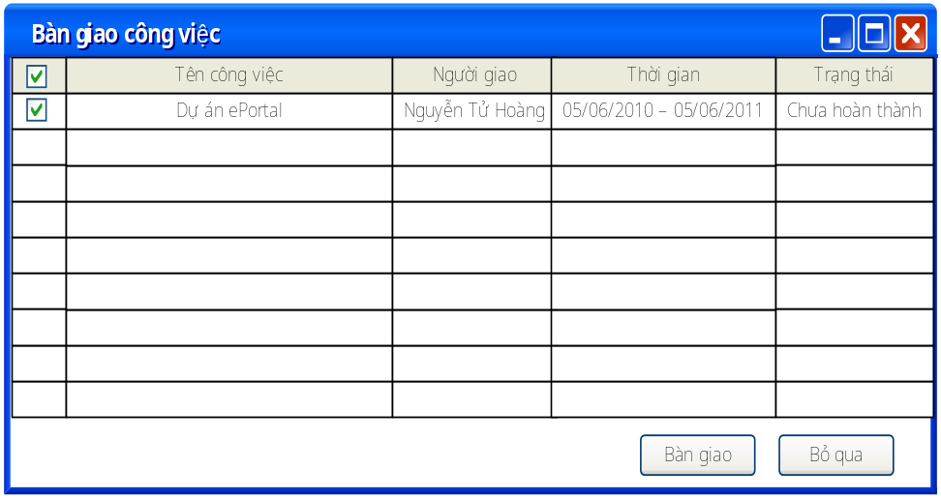

  - Người nhận bàn giao:

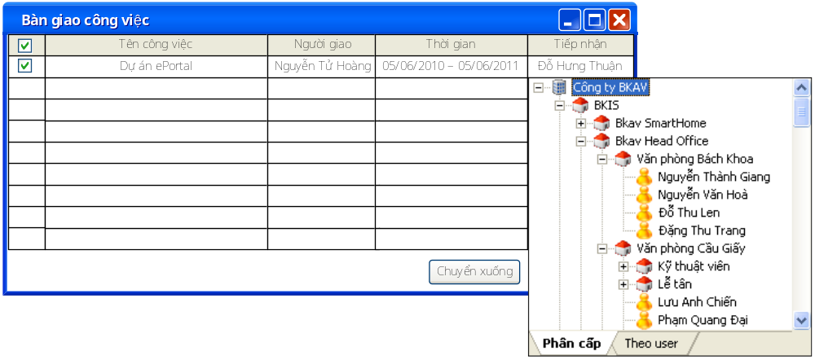
- Biểu đồ diễn tiến:

